岸川邸 漏水部 調査報告書

検査者 株式会社トーシンリフォーム 田中徹正（雨漏り診断士） 他２名

実施方法 散水 及び 赤外線カメラ診断

雨漏り発生時の室内天井 ※5/22 撮影
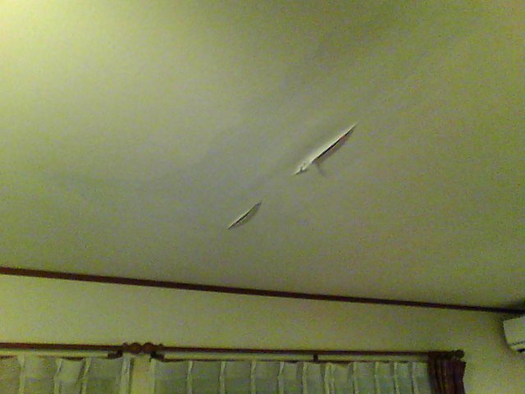
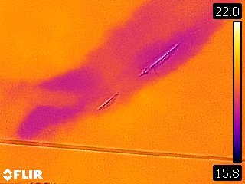
施工前

散水調査前の室内天井
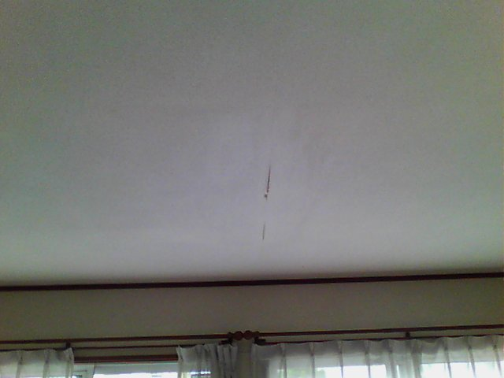
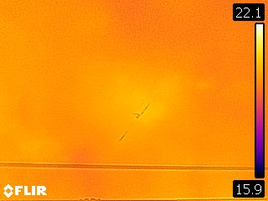
施工前

散水箇所 １ ベランダ床面 （排水口を意図的に詰まらせて水張りによる試験）
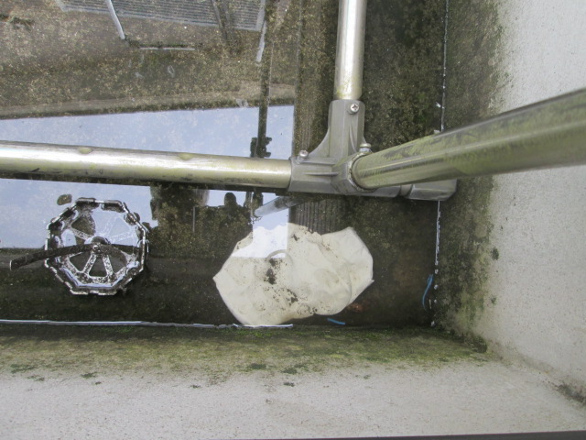
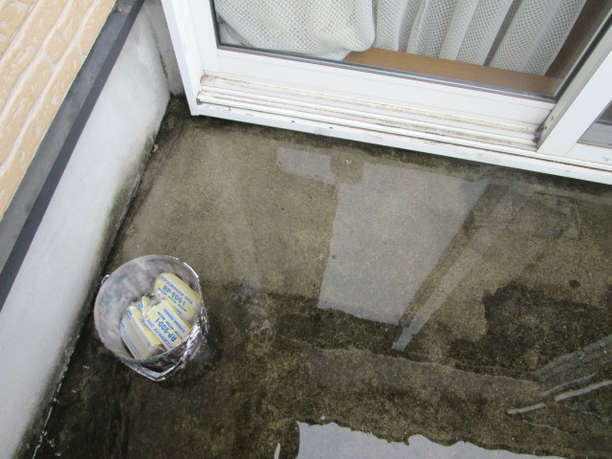

※雨漏りなし

散水箇所 ２ ベランダ床面 立ち上がり 入角
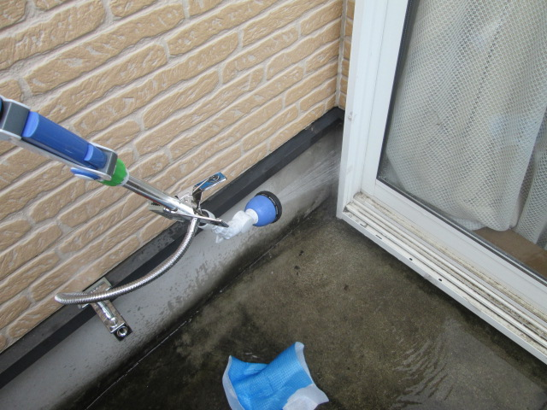

※雨漏りなし。
散水箇所１と２の結果から、ベランダ防水からの雨漏りの可能性は低いと推測されます。

散水箇所 ３ 散水箇所２の少し上の水切り板金と外壁とサッシの取り合い

※雨漏りなし

散水箇所 ４ ベランダ掃き出し窓の左側
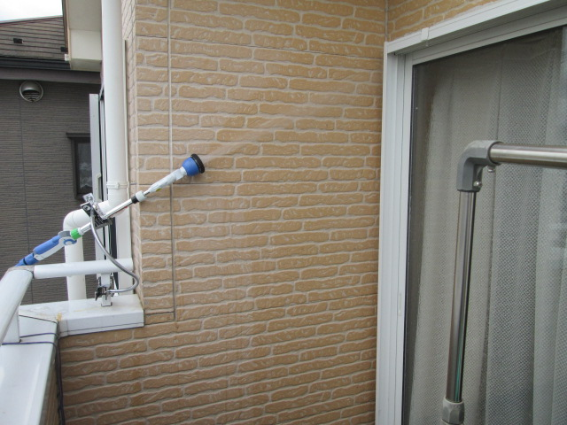
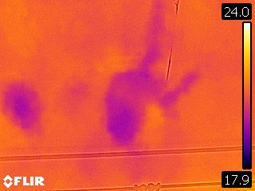

※雨漏り再現成功 （散水時間１０分程度）

散水箇所 ５ ベランダ掃き出し窓の左側 外壁入角を仮防水 サッシに水が掛からない
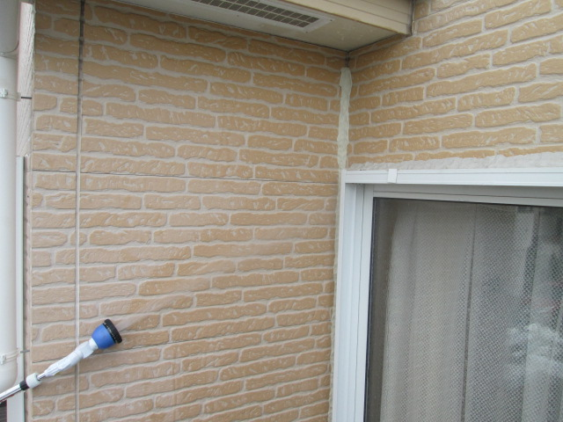
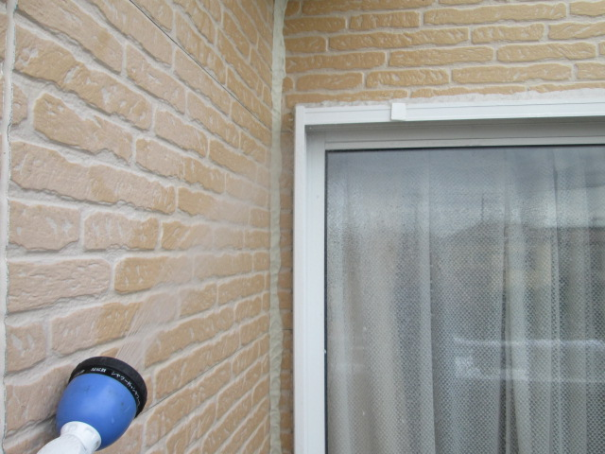

※雨漏り再現成功 雨水浸出量が減る

散水箇所 ６ ベランダ掃き出し窓の左側の外壁 外壁横目地を仮防水
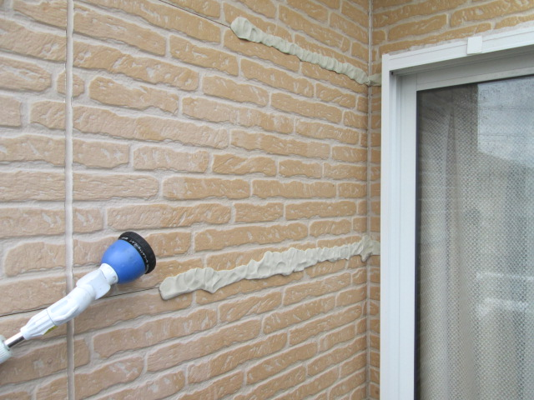
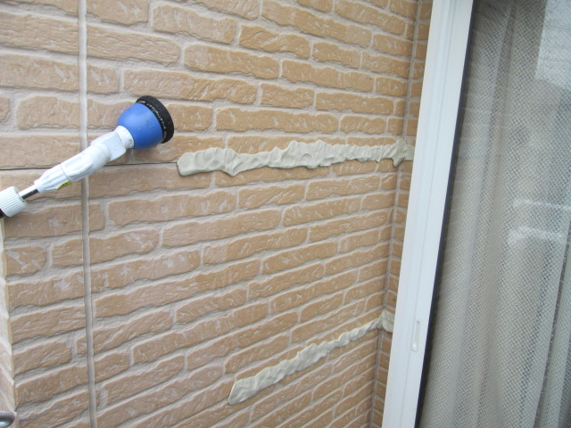

※雨漏り再現成功 雨水浸出量が減る

散水箇所 ７ 掃き出し窓サッシ上 外壁横目地・入角を仮防水
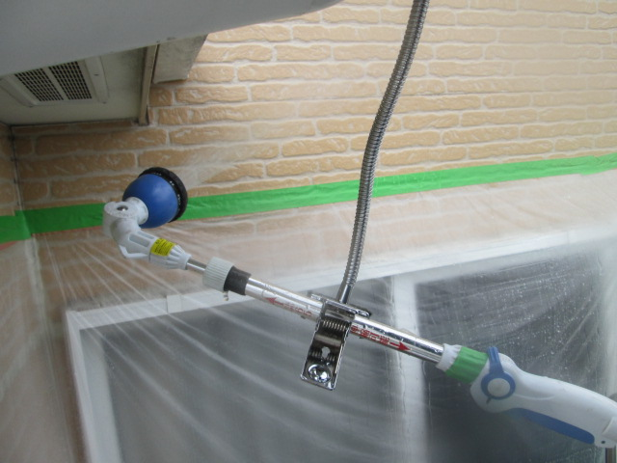

←この写真は誤りです。この写真からビニール
養生がない状態で窓上に散水をしています。

※雨漏り再現成功 雨水浸出量は散水箇所４と同等

散水箇所 ８ ベランダ掃き出し窓の上の外壁 掃き出し窓にビニール養生
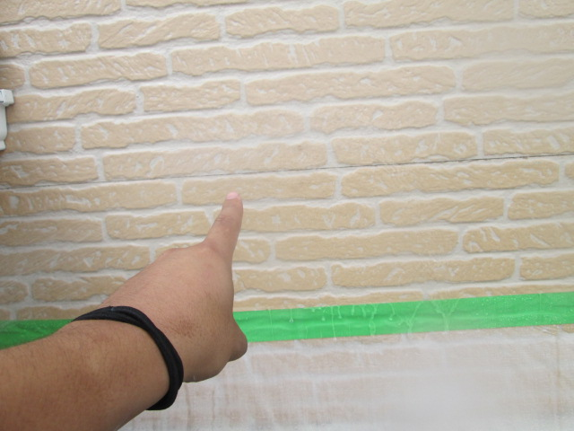

※雨漏り再現成功 雨水浸出量はごく少量に減少
散水箇所４～８の結果から、ベランダ掃き出し窓と外壁の取り合い部分からの雨漏りが最も疑わしいと考えられます。
しかし、掃き出し窓に水が掛からない状態での散水（５と８）でも、軽度な雨水浸入が確認出来た事から、外壁の裏側に何らかの雨仕舞上の問題が発生していると推測する事が出来ます。

散水箇所 ９ 屋根と外壁の端末
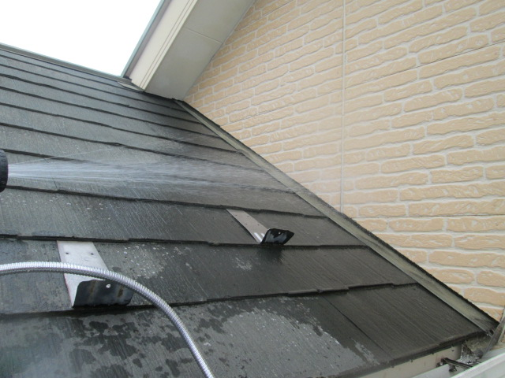

※雨漏りなし

散水箇所 １０ 屋根の上側の外壁の目地
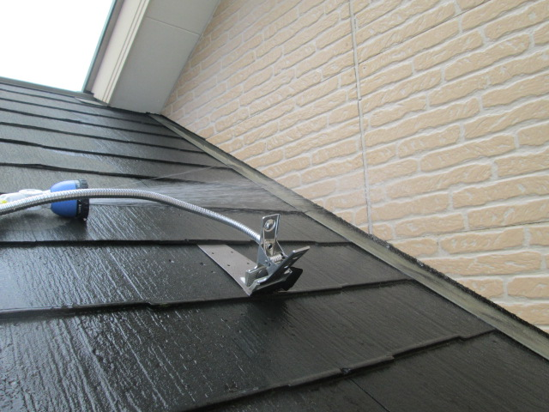

※雨漏りなし
散水箇所９，１０の結果から、屋根からの雨漏りの可能性は低いと考えられます。
１０の外壁目地から雨水の浸入している可能性がありますが、屋根の防水紙の上にうまく
誘導が出来ているのかもしれません。

対策 雨水の侵入箇所はベランダの掃き出し窓と外壁と取り合い、外壁目地、外壁横
目地からと考えられます。内部の防水紙と防水テープなどの納めに問題があると
考えられますので、部分的な外壁の張り替えは必須と考えます。
ベランダの防水は防水処置の必要はありません。
屋根は防水処置の必要はありませんが、雨漏りとは関係なく、屋根のメンテナンス
時期に来ていますので、葺き替えをお勧め致します。

